Инструкция

по размещению на портале проектов нормативных правовых актов (http://regulation.admhmao.ru)
материалов для проведения
ОЦЕНКИ РЕГУЛИРУЮЩЕГО ВОЗДЕЙСТВИЯ

г. Ханты-Мансийск, 2019

Оглавление

Введение 3
Размещение проектов для проведения ОРВ на портале проектов нормативных правовых актов (http://regulation.admhmao.ru) 7
1.1. Создание паспорта проекта с бизнес-процессом «Смешанная модель ОРВ без этапа формирования концепции». 7
1.2. Заполнение основной информации этапа «Обсуждение проекта НПА» 12
2.1. Создание паспорта проекта с бизнес-процессом «Смешанная модель ОРВ с этапом формирования концепции». 24
2.2 Этап «Формирование идеи (концепции)». 28

Введение

Инструкция предназначена для сотрудников органов государственной власти Ханты-Мансийского автономного округа – Югры и органов местного самоуправления городских округов и муниципальных районов Ханты-Мансийского автономного округа – Югры, осуществляющих разработку нормативных правовых актов и прошедших процедуру регистрации на портале проектов нормативных правовых актов в информационно-телекоммуникационной сети «Интернет» (http://regulation.admhmao.ru).
Настоящая инструкция описывает техническую процедуру размещения проектов нормативных правовых актов и муниципальных нормативных правовых актов для проведения оценки регулирующего воздействия на портале проектов нормативных правовых актов в информационно-телекоммуникационной сети «Интернет» (http://regulation.admhmao.ru).

Применяемые краткие обозначения
Портал – портал проектов нормативных правовых актов (http://regulation.admhmao.ru);
ОРВ – оценка регулирующего воздействия;
Пользователь (разработчик) – сотрудник органа государственной власти автономного округа, органа местного самоуправления городских округов и муниципальных районов автономного округа, осуществляющий ОРВ проекта нормативного правового акта;
Проект – проект нормативного правового акта (муниципального нормативного правового акта), размещенный на портале.

Личный кабинет портала
Под описанием портала понимается вид «Личного кабинета» разработчика и действия, которые может производить разработчик.
После входа в Личный кабинет (далее - ЛК) производится переход на страницу, которая разделена на две части: Меню и Рабочий стол.
Меню для разработчика расположено в левой части ЛК и в нем доступны следующие пункты:

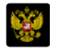
Переход на публичную часть портала.

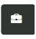
Проекты – просмотр всех проектов, размещенных на портале из личного кабинета разработчика.
Мои проекты – просмотр проектов, размещенных разработчиком. В данном разделе можно производить поиск проектов, размещенных разработчиком по полному наименованию проекта либо по одному из слов, встречающихся в наименовании либо в описании проекта.
План проведения экспертизы действующих нормативных правовых актов в календарном отображении
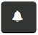
Напоминания – в данном пункте отображаются напоминания разработчику о стадиях прохождения проекта и действиях, которые необходимо выполнить по проекту.
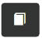
Справочники – в данном разделе размещены все шаблоны вопросов для получения предложений и комментариев участников публичных обсуждений.
Файлы – раздел для размещения различных материалов.

Форум – в данном разделе можно оставить мнение по вопросам работы портала, службы технической поддержки, а также высказать свои предложения по улучшению функциональных возможностей системы.
Подписки – раздел содержит перечень проектов, на которые подписан пользователь. По данным проектам будут приходить уведомления на электронную почту о текущем состоянии проекта.
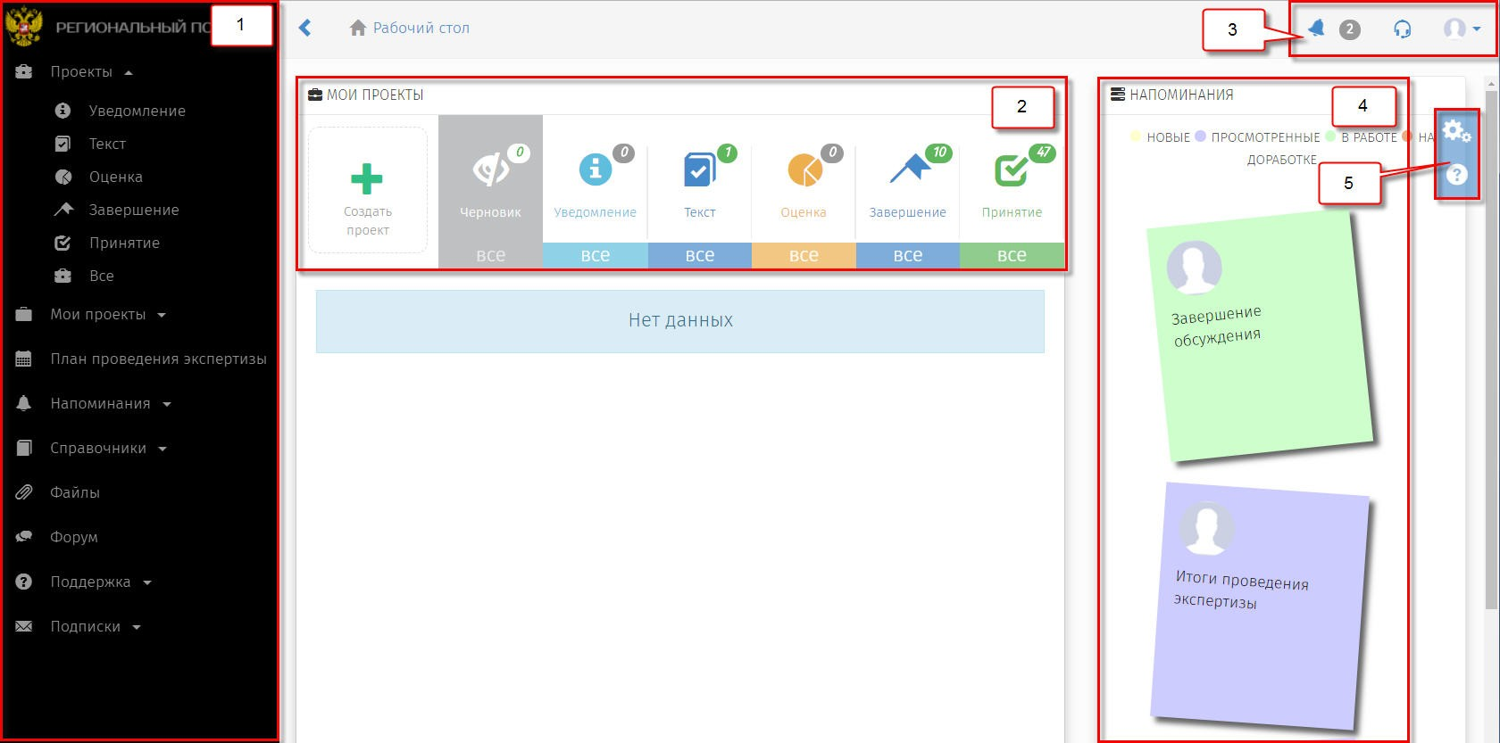
Рисунок 1 «Рабочий стол»

Рабочий стол разделен на области со следующими возможностями:
- Меню пользователя (пункты меню отображаются в зависимости от полномочий пользователя в системе).
- «Мои проекты» – основная область Рабочего стола разработчика, поделённая на 7 разделов.
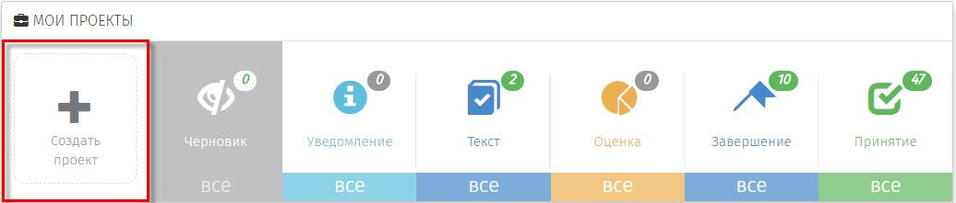

Рисунок 2 «Кнопка для создания проекта»

- «Создание проекта» – функциональная кнопка, с помощью которой осуществляется переход к поэтапному выбору процедуры размещения проекта:
- Раздел «Черновик» – область, где хранятся проекты, которые были созданы, но не опубликованы для проведения обсуждений:
Примечание: Проекты в разделе «Черновик» не видны на публичной части! Доступ к проектам имеет только разработчик. Проект станет виден другим пользователям системы после того, как разработчик опубликует его.
- Разделы соответствуют следующим этапам проекта:
  - «Уведомление» – «Формирование идеи (концепции)»
  - «Текст» – «Обсуждение проекта НПА»
  - «Завершение» – «Подготовка заключения об ОРВ»
  - «Принятие» – «Итоговое размещение информации о НПА»
В них содержатся проекты, которые находятся на одноименных этапах. Цифры над иконкой раздела означают количество проектов, находящихся на данном этапе.

- Область верхнего меню.

Уведомления – область содержит сообщения, направленные информационной системой

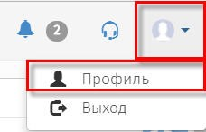

Профиль – область для редактирования персональных данных разработчика.

- «Напоминания» – область, в которой отображаются информационные сообщения по проектам, в которых принимает участие разработчик.
- Область дополнительных возможностей:

Настройка Рабочего стола разработчика по отображению областей: Мои проекты, Самые просматриваемые проекты, Напоминания, Новости и др.

Справка по работе портала.

Размещение проектов для проведения ОРВ на портале проектов нормативных правовых актов (http://regulation.admhmao.ru)

1.1. Создание паспорта проекта с бизнес-процессом «Смешанная модель ОРВ без этапа формирования концепции».

- На портале перейти в личный кабинет, нажав на элемент, расположенный в верхнем правом углу. В открывшемся меню выбрать кнопку «Войти» (рисунок 3)

Рисунок 3. «Вход в систему»

- В открывшемся окне указать свой Логин и Пароль, далее нажать кнопку «Вход» (рисунок 4).

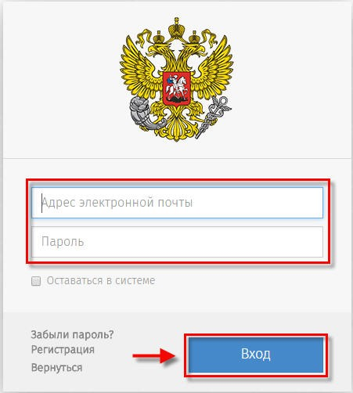
Рисунок 4. Форма ввода логина и пароля.

После идентификации пользователя на портале, открывается «Рабочий стол» (рисунок 1).

- Для создания нового проекта необходимо в области «Мои проекты» (рисунок 1 область 2), нажать «Создать проект». После нажатия откроется форма «Выбор процедуры размещения проекта нормативного правового акта». В открывшийся форме в разделе «Процедура» выделить пункт «ОРВ» (выбранный пункт окрашивается синим цветом) и нажать кнопку «Далее» (рисунок 5).

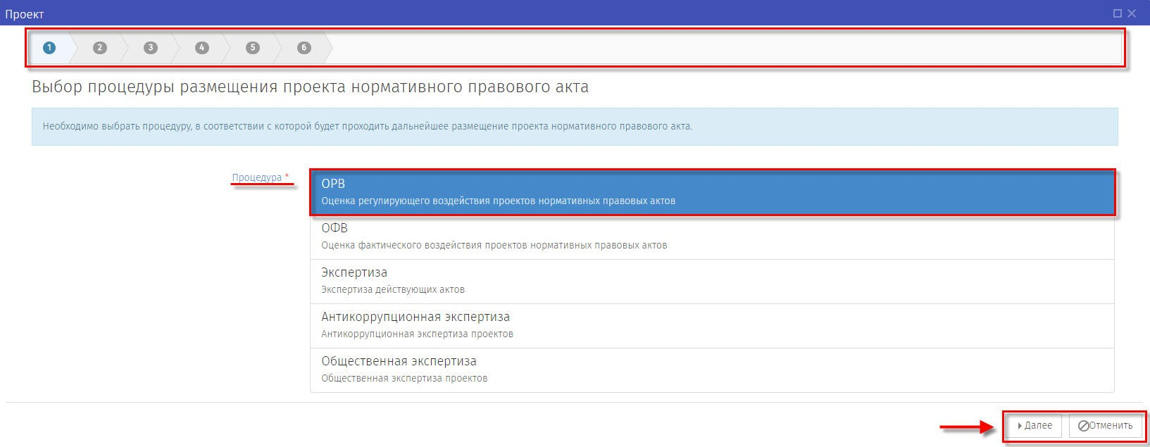
Рисунок 5. «Выбор процедуры ОРВ»

После выбора процедуры и нажатия на кнопку «Далее» Откроется форма
«Выбор вида проекта нормативного правового акта» (рисунок 6).

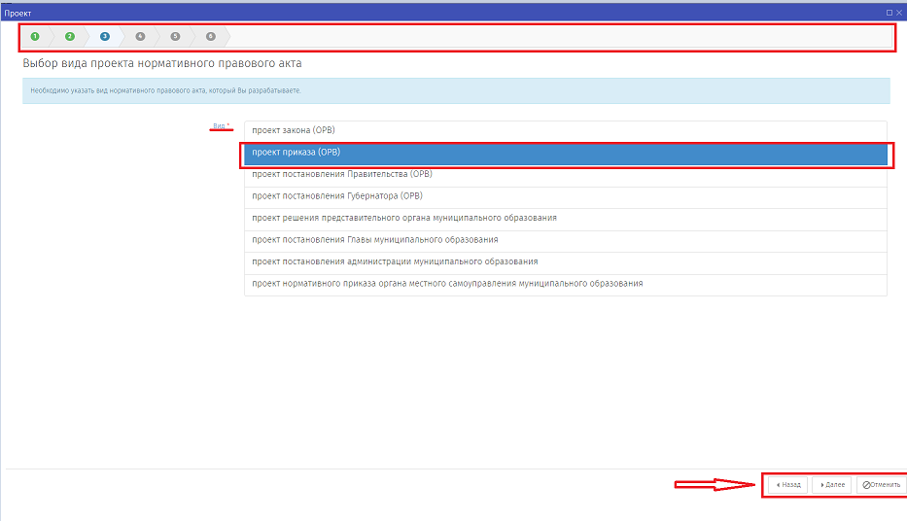
Рисунок 6 «Выбор вида проекта нормативного правового акта»

Выбрать один из предложенных вариантов:
- «проект закона (ОРВ)»
- «проект приказа (ОРВ)»
- «проект постановления Губернатора (ОРВ)»
- «проект постановления Правительства (ОРВ)»
- «проект постановления Главы муниципального образования (ОРВ)»
- «проект решения представительного органа муниципального образования»
- «проект постановления администрации муниципального образования»
- «проект нормативного приказа органа местного самоуправления муниципального образования»

нажать «Далее». После откроется форма «Выбор основания для разработки проекта» (рисунок 7).

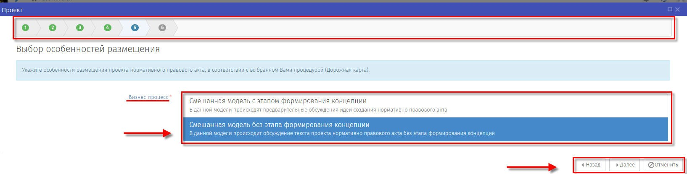
Рисунок 7. «Выбор основания для разработки проекта»
Выбрать бизнес-процесс «Смешанная модель без этапа формирования концепции», нажать на кнопку «Далее».
Откроется форма «Заполните остальные поля» (рисунок 8).
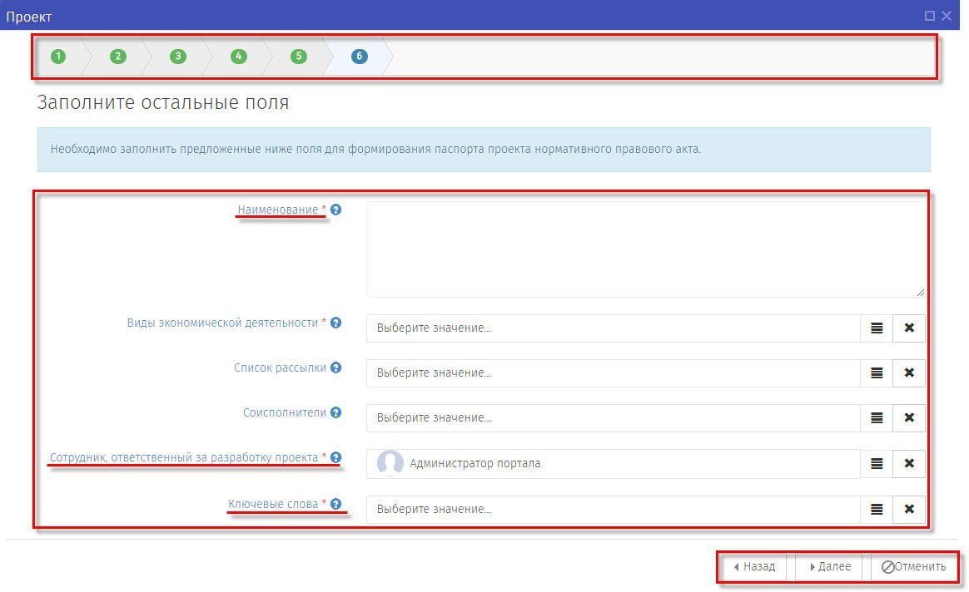
Рисунок 8. «Заполните остальные поля».
Заполните обязательные для ввода поля, помеченные (*), остальные на усмотрение разработчика проекта.

После заполнения полей для формирования паспорта проекта и нажатия кнопки «Далее» откроется контрольная форма. Форма предназначена для визуального контроля заполненных данных, в случае необходимости нажатием на кнопку «Назад» можно вернуться на предыдущую форму для внесения изменений. Если внесение изменений не требуется нажать кнопку «Применить» (рисунок 9).

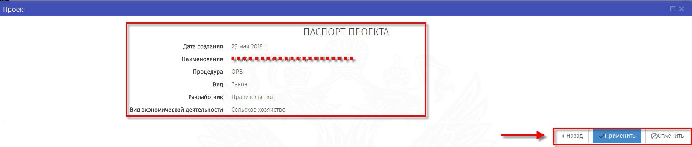
Рисунок 9. «Паспорт проекта»
После того, как нажата кнопка «Применить», окно с паспортом проекта закроется. Автоматически откроется окно заполнения основных данных проекта.

Внимание!
После публикации данных внести изменения самим невозможно, для этого необходимо написать заявку на адрес технической поддержки support@uriit.ru.
Если возникли замечания к введённым данным, необходимо нажать кнопку «Назад» для перехода на предыдущий шаг.
Для полной отмены заполненных данных и возврата на рабочий стол нужно нажать кнопку «Отмена».
Все действия, производимые по проекту, отображаются как поставленные задачи в разделе «Напоминания».
Созданный проект будет находиться в области «Мои проекты» в разделе «Все» (рисунок 10).

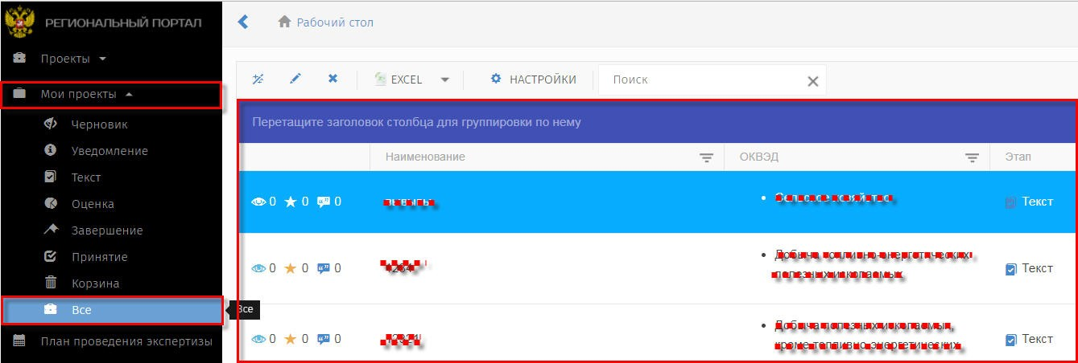
Рисунок 10. «Мои проекты»

1.2. Заполнение основной информации этапа «Обсуждение проекта НПА»

Открылась форма «ОБСУЖДЕНИЕ ПРОЕКТА НПА» (рисунок 11).

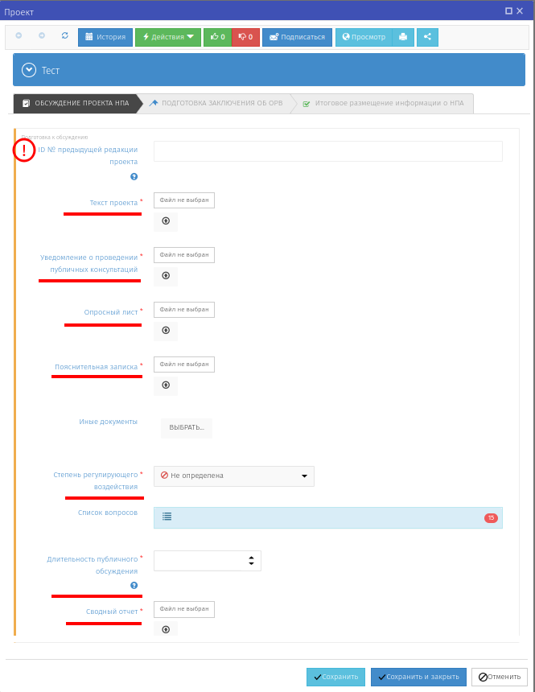
Рисунок 11. «ОБСУЖДЕНИЕ ПРОЕКТА НПА».
Примечание: поле «ID № предыдущей редакции проекта» заполняется для проектов, размещаемых на Портале повторно в случае получения ранее отрицательного заключения об ОРВ.
Примечание: при нажатии отмены заполнения этапа «ОБСУЖДЕНИЕ ПРОЕКТА НПА», проект можно открыть по следующему пути: в области «Мои проекты» нажать выделяемую область «ВСЕ», перейти в список проектов нормативных правовых актов. Выбрать правой кнопкой мыши «Редактировать» интересующий проект для продолжения заполнения (рисунок 12).
Рисунок 12. «Редактирование проекта НПА»

При определении степени регулирующего воздействия использование кнопки «Не определено» не допускается!

Заполните обязательные для ввода поля формы «ОБСУЖДЕНИЕ ПРОЕКТА НПА» этапа «Подготовка к обсуждению», отмеченные (*).
В случае повторного размещения проекта после получения отрицательного заключения об ОРВ устанавливается степень регулирующего воздействия аналогичная установленной в первичном бизнес-процессе.
При этом в случае отсутствия в заключении об ОРВ рекомендаций о проведении повторных (дополнительных) публичных консультаций по проекту разработчик самостоятельно завершает обсуждение проекта нажатием кнопки «Время обсуждения завершено» (рисунок 13).

Рисунок 13. «Завершение обсуждения в рамках повторного бизнес-процесса»
Внимание!
Нажимая кнопки «Сохранить» и «Сохранить и закрыть» в нижнем правом углу рабочей области, Вы сохраняете внесенную информацию в форме, но данные действия не публикуют проект!

Далее нажать кнопку «Действия» → «Начать обсуждение» в случае готовности размещения текста проекта нормативного правового акта для процедуры ОРВ (рисунок 14).

Примечание: Кнопка «Действия» → «Отказ» означает принятие решения об отказе от дальнейшей разработки проекта.
При нажатии кнопки «Отказ» проект блокируется на портале. Для разблокировки проекта и продолжения работы необходимо написать заявку на адрес технической поддержки helpdesk@admhmao.ru.

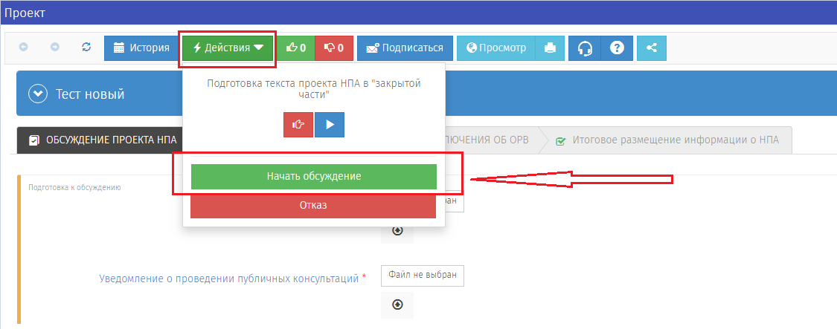
Рисунок 14 «Начать обсуждение»

Ввести комментарий при необходимости к процедуре обсуждения и нажать «Выполнить» (рисунок 15).

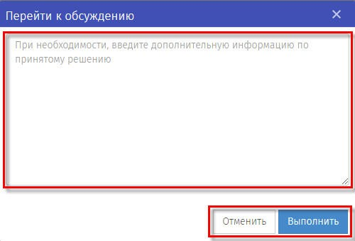
Рисунок 15. «Перейти к обсуждению»

Запустится публичное обсуждение текста проекта нормативного правового акта.

Внимание!
После публикации данных внести изменения самим невозможно, для этого необходимо написать заявку на адрес технической поддержки helpdesk@admhmao.ru.

Во время проведения обсуждения или после окончания срока публичного обсуждения текста для рассмотрения поступивших комментариев участников обсуждения необходимо войти в личный кабинет разработчика и в области «Мои проекты» нажать выделяемую область «ВСЕ», далее перейти в список проектов нормативных правовых актов и открыть проект, в котором идет обсуждение. Появится окно «Список предложений» (рисунок 16).

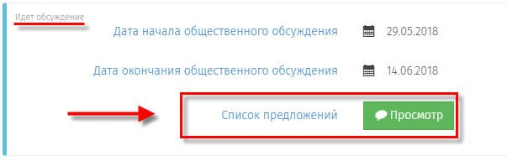
Рисунок 16. «Список предложений»

В открывшемся окне «Список предложений», необходимо рассмотреть все поступившие предложения и комментарии к вопросам опросного листа, в отношении каждого предложения (комментария) установить соответствующий статус («Учтено», «Частично учтено», «Не учтено»). К статусу «Частично учтено», «Не учтено» оставить комментарии (рисунок 17).
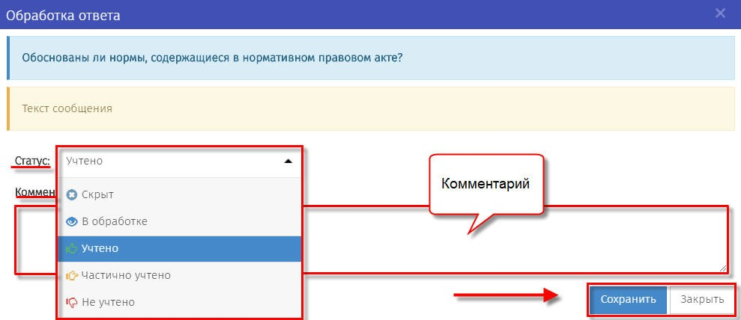
Рисунок 17. «Установить статус рассмотрения отзыва, оставить комментарий»

После истечения срока публичного обсуждения, проект АВТОМАТИЧЕСКИ перейдет на следующую стадию. Использование кнопки «Время обсуждения истекло» разработчиком возможно только в случае, если в автоматическом режиме проект не перешел на следующую стадию (рисунок 18).

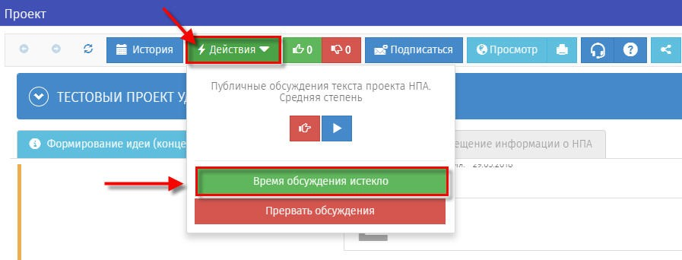Рисунок 18. «Время обсуждения истекло»

После перехода на стадию «Обсуждение завершено» в открывшемся окне заполнить обязательные поля и прикрепить файлы документов, доработанных по итогам проведения публичных консультаций (рисунок 18).
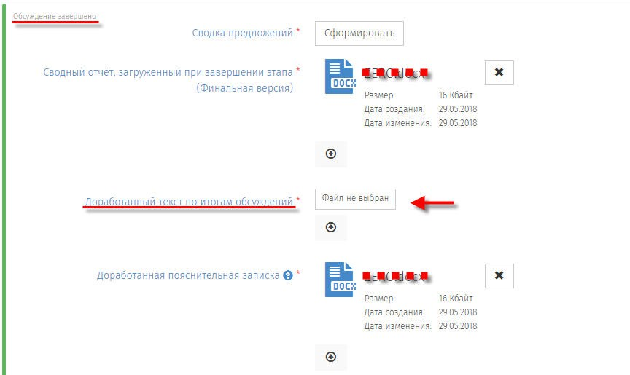
Рисунок 18. «Обсуждение завершено».

С помощью кнопки «Сформировать» выгрузить автоматически генерируемую на портале Сводку предложений, содержащую информацию об отзывах, поступивших посредством портала и результатах их рассмотрения. Результаты сформированной на портале сводки предложений обобщаются с результатами, полученные посредством других форм участия в публичных консультациях. Доработанная сводка* предложений загружается на портал.
∗ для разработчиков категории «сотрудники органов государственной власти автономного округа» – подгружается свод предложений, форма которого утверждена Депэкономики Югры; для разработчиков категории «сотрудники органов местного самоуправления городских округов и муниципальных районов автономного округа» – подгружается документ, форма которого утверждена уполномоченным органом соответствующего муниципального образования.
Если было принято решение о необходимости проведения дополнительных публичных консультаций, то в поле «Информация о проведении дополнительных публичных консультаций» нужно указать ID № следующего бизнес-процесса и нажать кнопку «Сохранить» для публикации решения (рисунок 19).
ID № следующего бизнес-процесса должен быть указан в следующем формате: «принято решение о проведении дополнительного обсуждения. ID № __ следующего бизнес-процесса».
После этого ставится решение по проекту «отказ от разработки». Работа в первичном бизнес-процессе прекращается, дальнейшая работа проводится в новом созданном проекте.
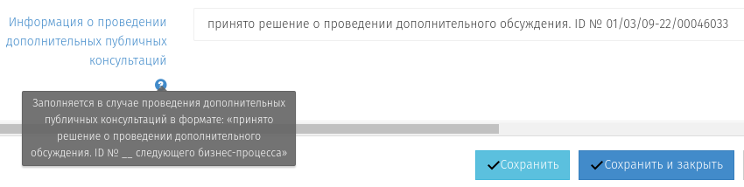
Рисунок 19. «Заполнение информации о проведении дополнительных публичных консультаций»

Если проведение дополнительных публичных консультаций не требуется, то поле «Информация о проведении дополнительных публичных консультаций» не заполняется.
После заполнения формы нажать кнопку Действия». Далее выбрать одно из предлагаемых действий (рисунок 20).

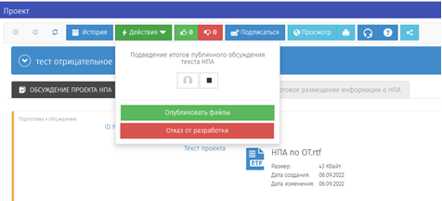
Рисунок 20. «Перевод проекта на стадию подготовки заключения об ОРВ».

После нажатия кнопки «Опубликовать файлы» проект перейдет на стадию «Подготовка заключения об ОРВ». Необходимо загрузить файл заключения об ОРВ и выбрать статус решения по итогам процедуры (положительное, отрицательное) (рисунок 21).
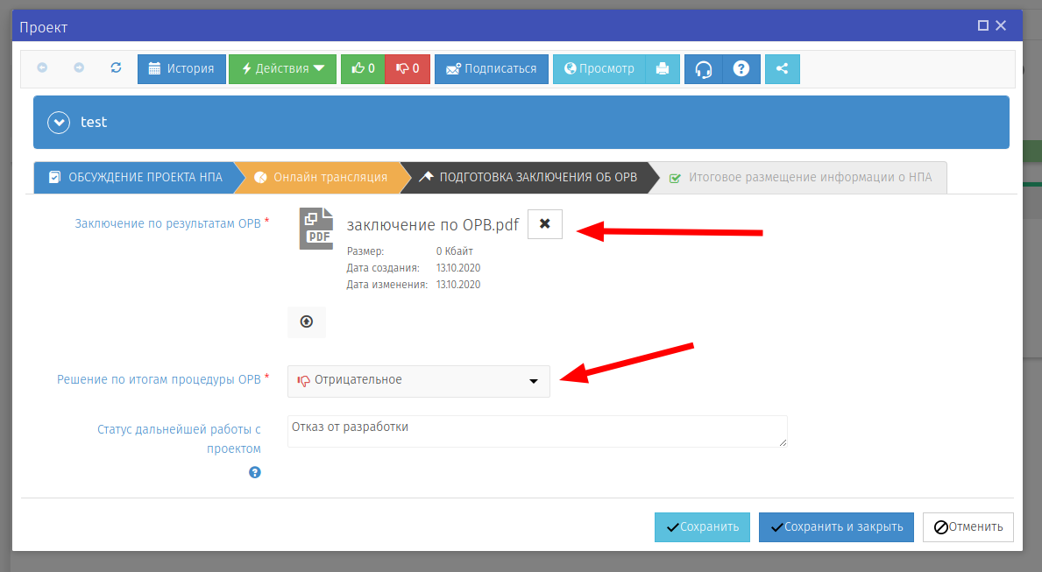
Рисунок 21. «Заполнение обязательных полей на стадии «Подготовка заключения об ОРВ»

Примечание: в случае получения отрицательного заключения необходимо указать статус дальнейшей работы с проектом в поле «Статус дальнейшей работы с проектом», например: отказ от разработки, повторное направление для подготовки заключения (c указанием ID № повторно размещенного проекта).*
При размещении нового проекта необходимо заполнить поле «ID № предыдущей редакции проекта» (рисунок 11)

* рекомендуется использование предлагаемых формулировок во избежание применения неоднозначной терминологии, затрудняющей понимание текущего статуса работы с проектом.

Перевод на завершающий этап работы с проектом осуществляется путем нажатия на кнопку «Действия» и выбора статуса решения из выпадающего меню (рисунок 22).
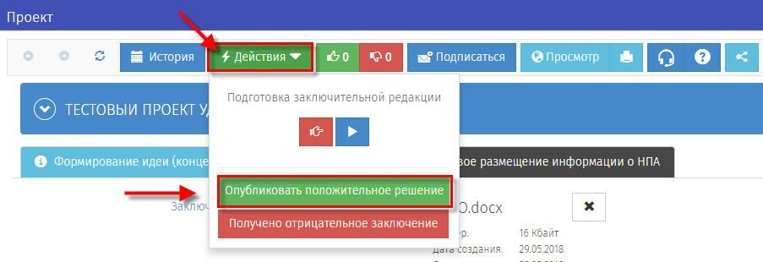
Рисунок 22. «Перевод на этап «Итоговое размещение информации о НПА»

После опубликования решения проект будет переведен на этап «Итоговое размещение информации о НПА».

После опубликования отрицательного решения работа с бизнес-процессом завершается. Разработчик на портале прекращает работу над проектом в первоначальной редакции. После (для) устранения замечаний, указанных в отрицательном заключении об ОРВ разработчик создает новый бизнес-процесс для повторного размещения доработанного проекта и материалов к нему перед их направлением в уполномоченный орган для подготовки заключения об ОРВ (рисунок 23).

Рисунок 23. «Итоговое размещение информации о НПА (отрицательное решение)»

После опубликования положительного решения разработчик может отказаться от продолжения разработки НПА или перейти к размещению итоговой информации об НПА.
В случае отказа от продолжения разработки НПА необходимо нажать на кнопку «Действия» и выбрать пункт «Отказ от продолжения разработки» (рисунок 24).
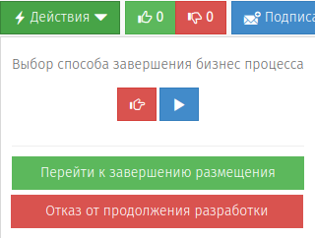
Рисунок 24. Выбор способа завершения бизнес процесса

В случае отказа от разработки после получения положительного заключения об ОРВ завершение бизнес-процесса осуществляется с соответствии с рисунком 25.
Рисунок 25. «Завершение бизнес-процесса в случае отказа от разработки проекта после получения положительного заключения об ОРВ»

В случае осуществления действий по дальнейшей разработке и принятию НПА для перехода к размещению итоговой информации об НПА выбирается пункт «Перейти к завершению размещения». В открывшейся форме стадии «Итоговое размещение информации о НПА» заполнить все обязательные поля (рисунок 26).

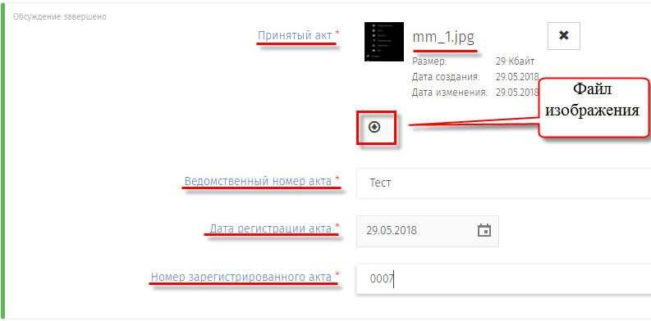
Рисунок 26. «Обсуждение завершено».

Примечание: В поле «Принятый акт» загружаются файлы в формате pdf, jpg.).

После завершить бизнес-процесс нажатием кнопки «действия» и «Завершить размещение» (рисунок 27).

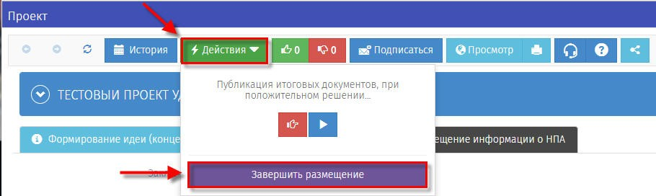
Рисунок 27. «Завершить размещение»

Итоговое размещение проекта, завершенного принятием НПА, представлено на рисунке 28.

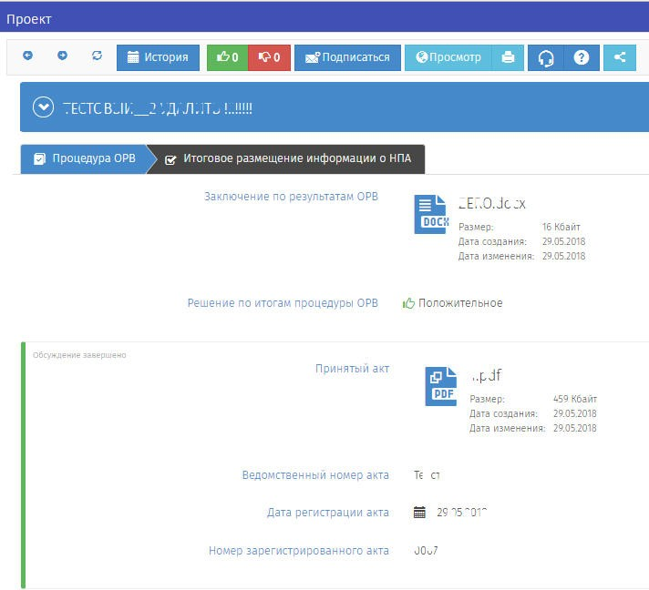
Рисунок 28. «Результат размещения»

2.1. Создание паспорта проекта с бизнес-процессом «Смешанная модель ОРВ с этапом формирования концепции».

- На портале перейти в личный кабинет, нажав на элемент, расположенный в верхнем правом углу. В открывшемся меню выбрать «Войти» (рисунок 29).

Рисунок 29. «Вход в систему»

- В открывшемся окне указать свой Логин и Пароль, далее нажать кнопку «Вход» (рисунок 30).

Рисунок 30. «Форма ввода логина и пароля».

После идентификации пользователя на портале, открывается «Рабочий стол» (рисунок 1).

- Для создания нового проекта необходимо в области «Мои проекты» (рисунок 1 область 2), нажать «Создать проект». После нажатия откроется форма «Выбор процедуры размещения проекта нормативного правового акта». В открывшийся форме перейти в раздел «Процедура», выделить пункт «ОРВ» (выбранный пункт окрашивается синим цветом (рисунок 31), нажать кнопку «Далее».

Рисунок 31. «Выбор процедуры ОРВ»

После откроется форма «Выбор вида проекта нормативного правового акта» (рисунок 32).

Рисунок 32. «Выбор вида проекта нормативного правового акта».

Выбрать один из предложенных вариантов:
- «Проект закона (ОРВ)»
- «Проект приказа (ОРВ)»
- «Проект постановления Губернатора (ОРВ)»
- «Проект постановления Правительства (ОРВ)»
- «Проект постановления Главы муниципального образования»
- «Проект решения представительного органа муниципального образования»
- «Проект постановления администрации органа муниципального образования»
- «Проект нормативного приказа органа местного самоуправления муниципального образования»

Нажать «Далее».

После откроется форма «Выбор особенностей размещения» (рисунок 33).

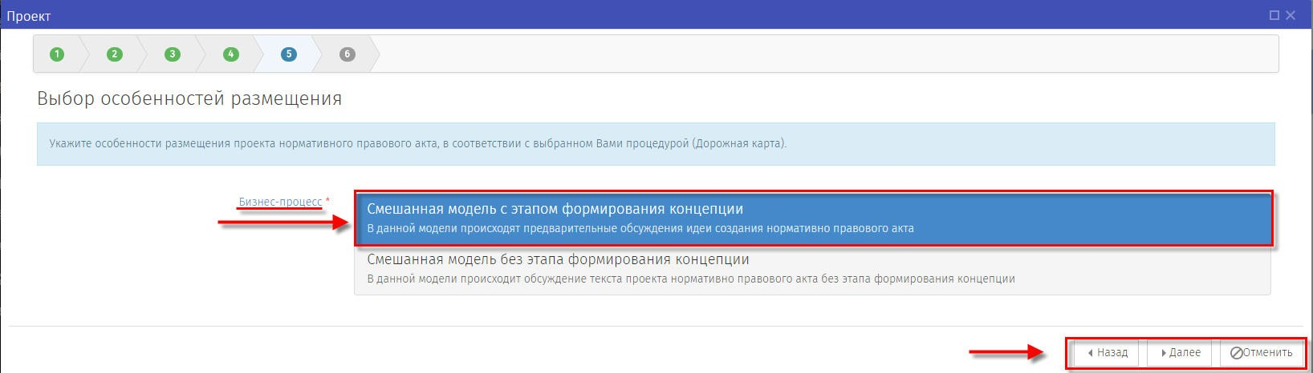
Рисунок 33. «Выбор основания для разработки проекта»

Выбрать бизнес-процесс «Смешанная модель с этапом формирования концепции», нажать на кнопку «Далее».

После откроется форма «Заполните остальные поля» (рисунок 34).
Рисунок 34 «Заполните остальные поля».
- Заполните обязательные для ввода поля, помеченные (*), остальные на усмотрение разработчика проекта.

После заполнения полей для формирования паспорта проекта и нажатия кнопки «Далее» откроется контрольная форма. Форма предназначена для визуального контроля заполненных данных, в случае необходимости нажатием на кнопку «Назад» можно вернуться в предыдущую форму для внесения изменений. Если внесение изменений не требуется, нажать кнопку «Применить» (рисунок 35).

Рисунок 35. «Паспорт проекта».
После того, как нажата кнопка «Применить», окно с паспортом проекта закроется. Автоматически откроется окно заполнения основных данных для формирования идеи.

Внимание! После публикации данных внести изменения самим невозможно, для этого необходимо написать заявку на адрес технической поддержки helpdesk@admhmao.ru.
Для полной отмены заполненных данных и возврата на рабочий стол нужно нажать кнопку «Отмена».
Все действия, производимые по проекту, отображаются как поставленные задачи в разделе «Напоминания»
Созданный проект нормативного правового акта будет находиться в области «Мои проекты» в разделе «Все» (рисунок 36)

Рисунок 36. «Мои проекты»

2.2 Этап «Формирование идеи (концепции)».

Заполнение основной информации «Формирование идеи (концепции)» (рисунок 37). Поля, помеченные красной звёздочкой (*), обязательны для заполнения.
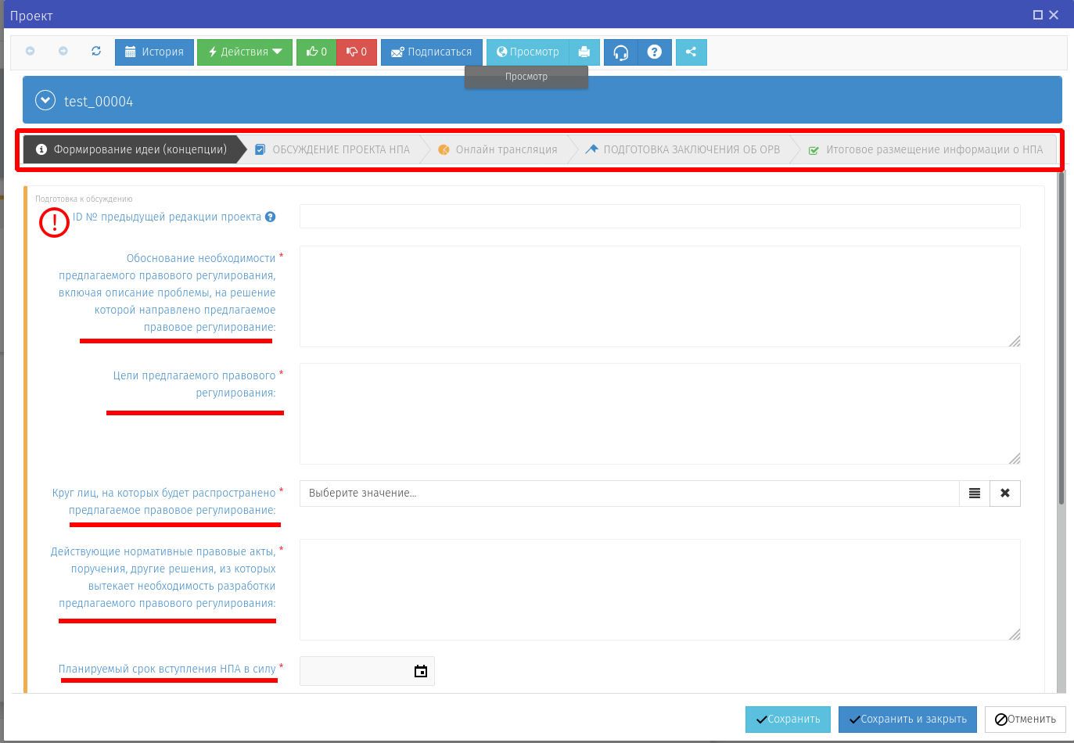
Рисунок 37. «Формирование идеи (концепции)».

Примечание: поле «ID № предыдущей редакции проекта» заполняется для проектов, размещаемых на Портале повторно в случае получения ранее отрицательного заключения.

После заполнения основной информации необходимо нажать кнопку «Действия» и начать обсуждение, нажав соответствующую кнопку (рисунок 38).

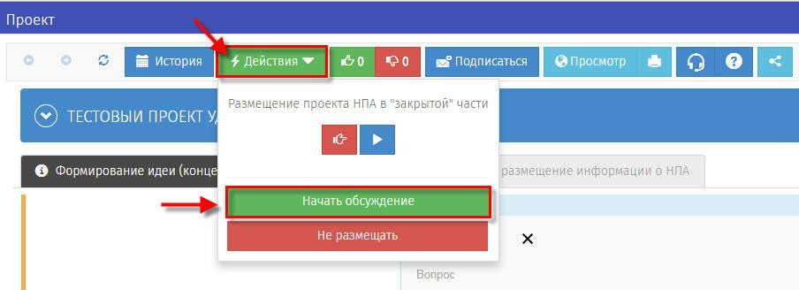
Рисунок 38 «Начать обсуждение»

Концепция переходит на стадию «Идет обсуждение». После запуска обсуждения откроется форма просмотра списка предложений.
Для просмотра списка предложений необходимо нажать кнопку «Просмотр» (рисунок 39).

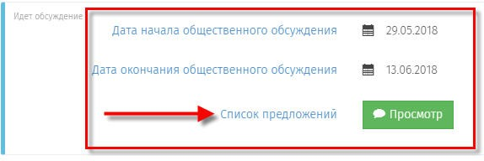
Рисунок 39. «Просмотр списка предложений»

В открывшемся окне «Список предложений», необходимо рассмотреть все поступившие предложения и комментарии к заданным вопросам и в отношении каждого комментария установить предложенный статус: «Учтено», «Частично учтено», «Не учтено» и при необходимости внести комментарии (рисунок 40).
Рисунок 40. «Оставить комментарий и изменить статус к выраженному мнению»

Документ переходит на этап «Обсуждение завершено» (рисунок 41).

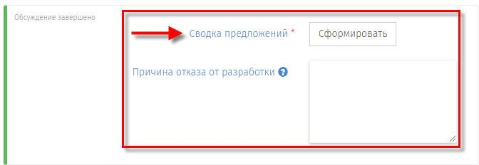
Рисунок 41. «Обсуждение завершено»

Необходимо заполнить 2 поля:
- С помощью кнопки «Сформировать» выгрузить автоматически генерируемую на портале Сводку предложений, содержащую информацию об отзывах, поступивших посредством портала и результатах их рассмотрения. Результаты сформированной на портале сводки предложений обобщаются с результатами, полученные посредством других форм участия в публичных консультациях. Доработанная сводка* предложений загружается на портал
∗ для разработчиков категории «сотрудники органов государственной власти автономного округа» – подгружается свод предложений, форма которого утверждена Депэкономики Югры; для разработчиков категории «сотрудники органов местного самоуправления городских округов и муниципальных районов автономного округа» – подгружается документ, форма которого утверждена уполномоченным органом соответствующего муниципального образования (рисунок 41).
- Причина отказа от разработки – указать при желании.

После необходимо завершить этап «Обсуждение концепции» (рисунок 42), нажав кнопку «Действия» → «Закончить этап обсуждения концепции».

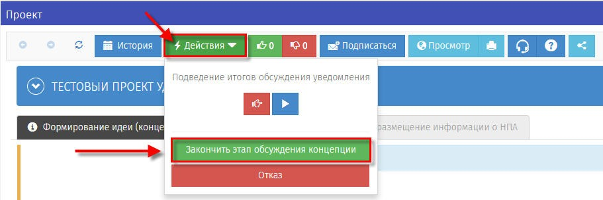
Рисунок 42. «Закончить этап обсуждения концепции»

В случае принятия решения о разработке соответствующего проекта документ переходит к этапу «Процедура ОРВ».
Внимание! Последующие этапы работы с проектом осуществляются в соответствии с разделом 1.2 настоящей инструкции.

